RFFM-16B2  模组 | 关键参数：  - 白光+785nm激光  - 白光Ra≥90  - 白光CCT=7000±500K  - 后焦距 23.6mm  - 模组白光输出光通量1000lm  - 模组785nm 激光输出光功率5500mW  应用特点:  - 内窥镜ICG-NIR荧光成像  - 内窥镜白光成像  - 内含两枚光学镜片可自由切换工作位置
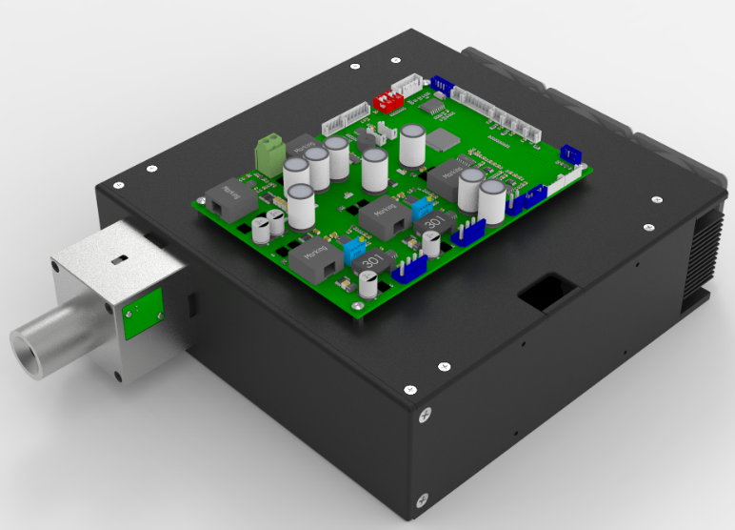
技术参数：
参数 | 最小值 | 典型值 | 最大值 | 备注和条件
光学参数
光源 | 白光LED+785nm 激光
激光峰值波长 | 780nm | 785nm | 790nm | 1M,Φ5mm,NA0.62光纤输出值
激光半峰宽 |  |  | 3nm
白光色温CCT | 6500K | 7000K | 7500K
白光显色指数Ra | 90
白光输出光通量 | 900 lm | 1000 lm
激光输出光功率 | 5000mW | 5500mW | 6000mW
后焦距 |  | 23.6mm |  | 透镜顶点至焦平面
电气参数
输入电压 | -10% | DC 12V | +10%
功率 |  | 165W |  | 供电给驱动板功率
电源推荐选型功率 | 200 W |  |  | 电源功率参考此值进行选型
白光电流调节范围 | 5% |  | 100% | RS232模式，电流精度±10%
激光电流调节范围 | 5% |  | 100% | RS232模式，电流精度±10%
尺寸和重量
尺寸 |  | 参考以下图纸
重量 |  | 3500g
工作条件
工作环境温度 | -10℃ |  | 50℃
工作环境相对湿度 |  |  | 95%
运输和储存 | -20℃ |  | 80℃
可靠性
LED寿命 |  | 30,000小时 |  | Tj of LED ≤125℃
LD寿命 |  | 20,000小时 |  | Tc of LD ≤30℃
合规性
IEC 60601-1:2005+AMD1:2012+AMD2:2020 | 医用电气设备–第1部分：安全通用要求和基本准则
IEC 60601-1-2:2014+AMD1:2020 | 医用电气设备–第1-2部分：基本安全和基本性能的通用要求–并行标准：电磁干扰–要求和测试
IEC 61000-4-2:2008 | 电磁兼容性 (EMC) — 第4-2部分:试验和测量技术 － 静电放电抗扰度试验
IEC 61000-4-3:2020 | 电磁兼容性（EMC） — 第4-3部分:测试和测量技术 - 辐射 射频 电磁场抗扰度测试
EN 55011:2016+A1:2017+A11:2020+A2:2021 | 工业，科学和医疗设备-射频干扰特性限值和测量方法
GB9706.1-2020 | 医用电气设备–第1部分: 安全通用要求
YY/T 1081-2011 | 医用内窥镜–内窥镜功能供给装置 冷光源
IEC 62321-3-1:2013 | RoHS认证
IEC 62321-4:2013+AMD1:2017
IEC 62321-5:2013
IEC 62321-6:2015
IEC 62321-7-1:2015
IEC 62321-7-2:2017
IEC 62321-8:2017

模组尺寸：
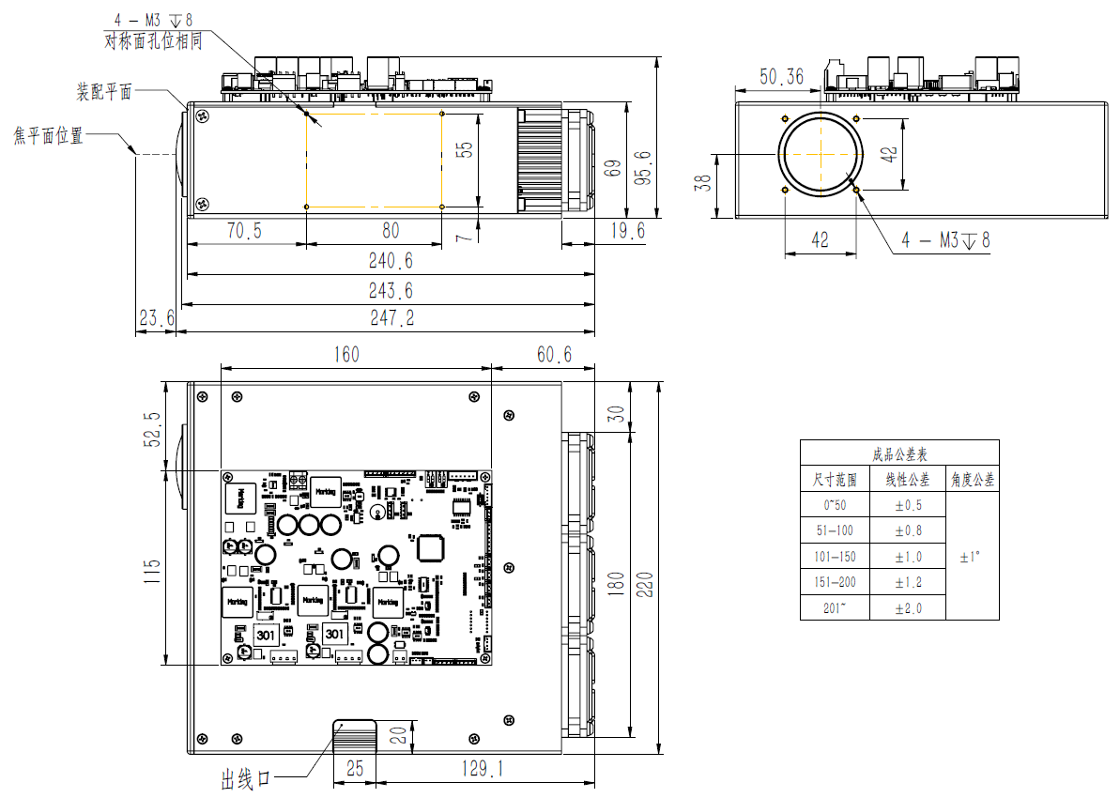

白光焦平面的照度分布
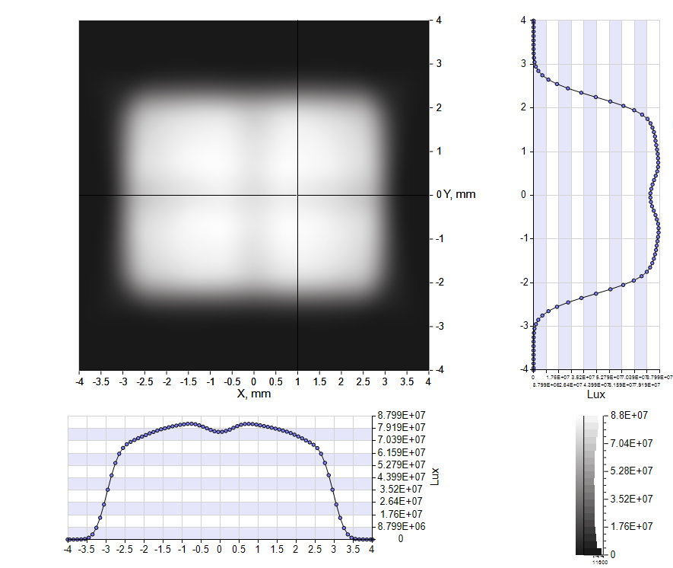
激光焦平面的辐照度分布
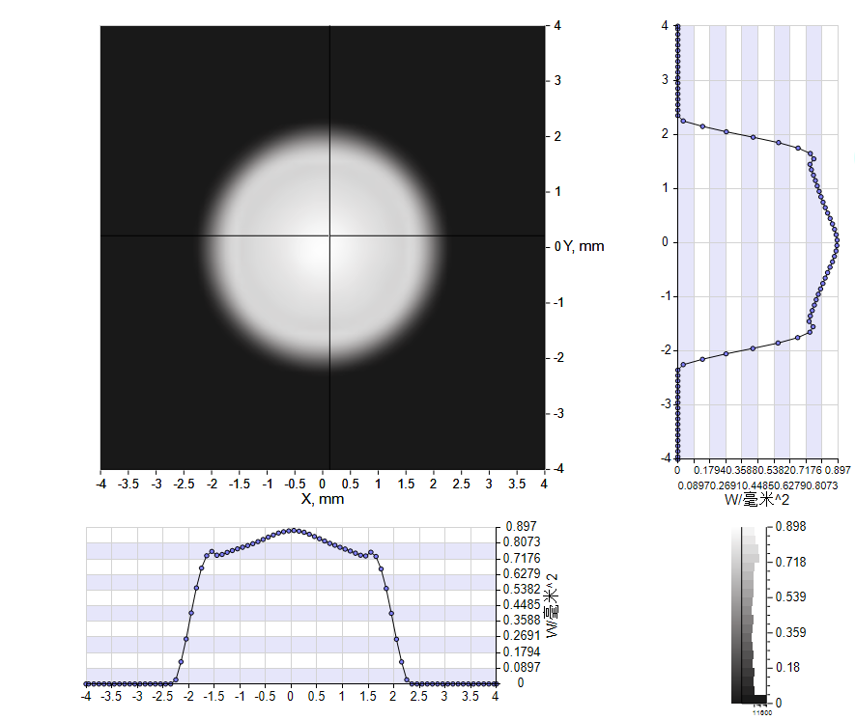
警告！请勿将人体部位或者可燃物接近光的焦点，否则有灼伤或者着火的危险！
警告！导光束需选用输入端耐高温种类，否则有可能烧熔导光束，导致模组受损！
白光焦平面的强度分布
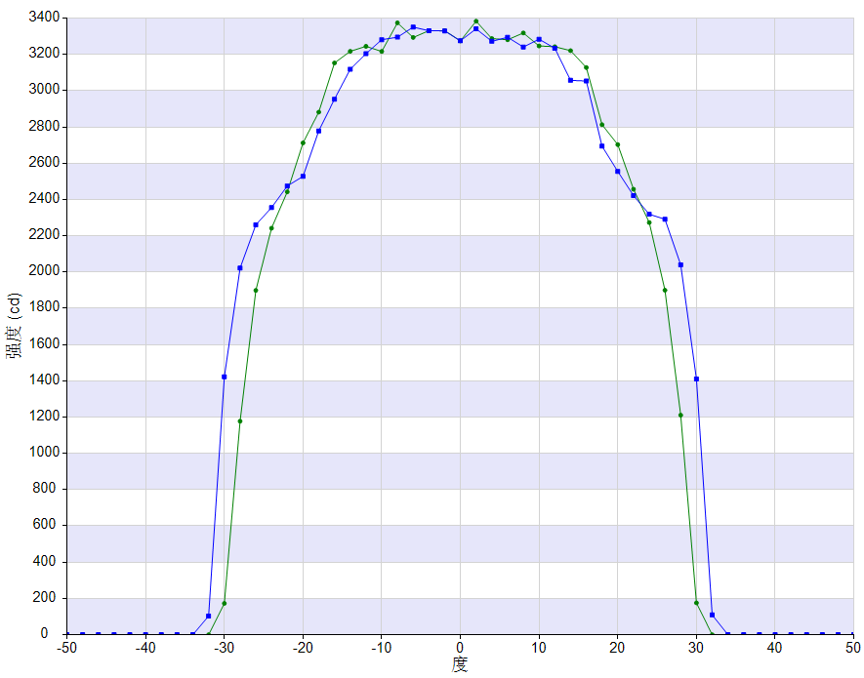
光束角度=56°，视场角度=62°

激光焦平面的辐射强度分布
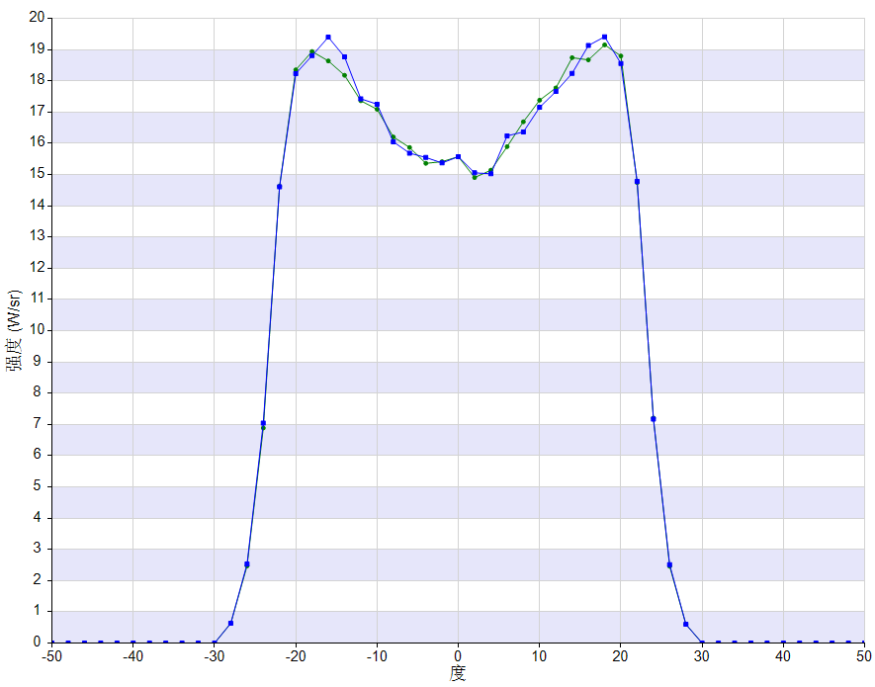
光束角度=48°，视场角度=54°
光谱图
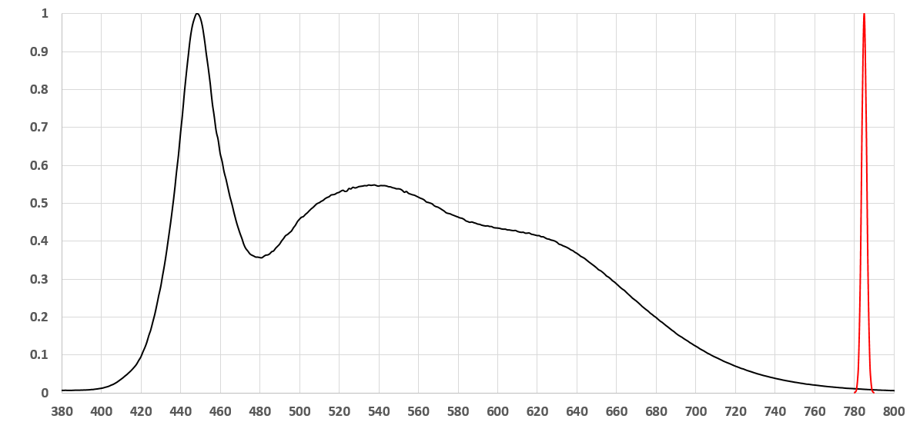
Relative Radiant Power
Wavelength(nm)

 | 百炼光特种照明  中国广东省东莞市凤岗镇东深路凤岗段178号天安深创谷2号楼801室  电话：(+86) 13501599644  网址：www.rayfine.cn
百炼光特种照明版权所有。Rayfine及百炼光是百炼光特种照明的注册商标。百炼光保留未经通知更新此文件的权利

